Федеральное государственное бюджетное образовательное учреждение высшего профессионального образования
 | «Московский государственный технический университет  имени Н.Э. Баумана (национальный исследовательский институт)»  (МГТУ им. Н.Э. Баумана)

ФАКУЛЬТЕТ Информатика и системы управления
КАФЕДРА Программное обеспечение ЭВМ и информационные технологии

Отчёт
по лабораторной работе 7
Дисциплина: Анализ Алгоритмов
Тема лабораторной работы работы: Поиск подстроки в строке

Студентки гр. ИУ7-51б _______________ Сушина А.Д.

Преподаватель _______________ Волкова Л.Л.

Москва, 2019г
Оглавление
Введение 3
1. Аналитическая часть 4
1.1. Описание задачи 4
1.2. Стандартный алгоритм 4
1.3 Алгоритм Кнута-Морриса-Пратта 4
1.4 Алгоритм Бойера-Мура 5
1.5 Вывод 5
2. Конструкторская часть 6
2.1 Пример работы алгоритмов 6
2.2 Алгоритм Кнута-Морриса-Пратта 6
2.3 Алгоритм Бойера-Мура 6
3. Технологическая часть 7
3.1. Требования к программному обеспечению 7
3.2. Средства реализации 7
3.3. Листинг кода 7
3.4 Вывод 9
4.Экспериментальная часть 10
4.1 Примеры работы программы 10
4.2. Постановка экспериментов 10
4.3. Выводы 12
Заключение 13

Введение
Поиск подстроки в строке— одна из простейших задач поиска информации. Применяется в виде встроенной функции в текстовых редакторах, СУБД, поисковых машинах, языках программирования и т. п.
Целью данной лабораторной работы является изучение алгоритмы поиска подстроки в строке.
Для достижения этой цели были поставлены следующие задачи.
- Изучить стандартный алгоритм, Алгоритм Кнута-Морриса-Пратта и Алгоритм Бойера-Мура.
- Реализовать эти алгоритмы.
- Провести сравнительный анализ алгоритмов.

1. Аналитическая часть
В данном разделе будет представлено описание задачи и алгоритмы ее решения.

1.1. Описание задачи
Поиск подстроки в строке — класс алгоритмов над строками, которые позволяют найти паттерн в тексте. Пусть есть некоторый текст Т и слово W. Необходимо найти первое вхождение этого слова в указанном тексте. Это действие типично для любых систем обработки текстов. (Элементы массивов Т и W – символы некоторого конечного алфавита – например, {0, 1}, или {a, …, z}, или {а, …, я}.)
Поиск строки формально определяется следующим образом. Пусть задан массив Т из N элементов и массив W из M элементов, причем 0<M≤N. Поиск строки обнаруживает первое вхождение W в Т, результатом будем считать индекс i, указывающий на первое с начала строки (с начала массива Т) совпадение с образом (словом).
В данной лабораторной работе рассмотрены основные алгоритмы сравнения с образцом:
- стандартный алгоритм;
- алгоритм Кнута-Морриса-Пратта;
- алгоритм Бойера-Мура.

1.2. Стандартный алгоритм
Стандартный алгоритм начинает со сравнения первого символа текста с первым символом подстроки. Если они совпадают, то происходит переход ко второму символу текста и под-строки. При совпадении сравниваются следующие символы. Так продолжается до тех пор, пока не окажется, что подстрока целиком совпала с отрезком текста, или пока не встретятся несовпадающие символы. В первом случае задача решена, во втором мы сдвигаем указатель текущего положения в тексте на один символ и заново начинаем сравнение с подстрокой.

1.3 Алгоритм Кнута-Морриса-Пратта
Алгоритм Кнута-Морриса-Пратта основан на принципе конечного автомата, однако он использует более простой метод обработки неподходящих символов. В этом алгоритме состояния помечаются символами, совпадение с которыми должно в данный момент произойти. Из каждого состояния имеется два перехода: один соответствует успешному сравнению, другой - несовпадению. Успешное сравнение означает переход в следующий узел автомата, а в несовпадения - попадание в предыдущий узел, отвечающий образцу.
В программной реализации этого алгоритма применяется массив сдвигов, создающийся для каждой подстроки, которая ищется в тексте. Для каждого символа из подстроки рассчитывается значение, равное максимальной длине совпадающего префикса и суффикса отеосительно конкретного элемента подстроки. Создание этого массива позволяет при несовпадении строки сдвигать ее на расстояние, большее, чем 1 (в отличие от стандартного алгоритма).

1.4 Алгоритм Бойера-Мура
Алгоритм Бойера-Мура осуществляет сравнение с образцом справа налево, а не слева направо. Исследуя искомый образец, можно осуществить более эффективные прыжки в тексте при обнаружении несовпадения. В этом алгоритме кроме таблицы суффиксов применяется таблица стоп-символов. Она заполняется для каждого символа в подстроке. Для каждого встречающегося в подстроке символа таблица заполняется по принципу максимальной позиции символа в строке, за исключением последнего символа. При определении сдвига при очередном несовпадении строк, выбирается максимальное значение из таблицы суффиксов и стоп-символов.

1.5 Вывод
В данном разделе были рассмотрены алгоритмы поиска подстроки в строке.

2. Конструкторская часть
В данном разделе представлены пошаговые примеры выполнения программы.

2.1 Пример работы алгоритмов
В таблице 1 и таблице 2 будут рассмотрены примеры работы алгоритмов Кнута-Морриса-Пратта и Бойера-Мура на входных данных строки s и подстроки sub:
String sub = “abaa”, string s = “ababacabaa”.

2.2 Алгоритм Кнута-Морриса-Пратта
Для алгоритма Кнута-Морриса-Пратта вычисленный массив префиксов для заданной строки sub выглядит так: prefix = [0, 0, 1, 1]. Таблица 1 отображает пошаговую работу алгоритма при полученном массиве префиксов.
Таблица 1 - Пошаговая работа алгоритма Кнута-Морриса-Пратта
a | b | a | b | a | c | a | b | a | a
a | b | a | a
 |  | a | b | a | a
 |  |  |  | a | b | a | a
 |  |  |  |  | a | b | a | a
 |  |  |  |  |  | a | b | a | a

2.3 Алгоритм Бойера-Мура
Для алгоритма Бойера-Мура вычисленный массив суффиксов для заданной подстроки sub имеет значение: suffix = [2, 5, 5, 6]. Переходы алфавита для подстроки sub: letters = [‘a’ = 0, ‘b’ = 2] Если буквы нет в letters, будет считаться, что переход равен длине sub.
Таблица 2 - пошаговая работа алгоритма Бойера-Мура
a | b | a | b | a | c | a | b | a | a
a | b | a | a
 |  | a | b | a | a
 |  |  |  |  |  | a | b | a | a

3. Технологическая часть
В данном разделе будут рассмотрены требования к ПО, средства реализации и листинги кода.

3.1. Требования к программному обеспечению
На вход программа получает строку и искомую подстроку. На выход программа выводит индекс первого вхождения или -1.

3.2. Средства реализации
Для реализации программы был выбран язык С++. Этот язык позволяет решить задачу с минимальными затратами по памяти. Этот язык работает быстрее аналогов, он удобен, а так же знаком мне. Среда разработки — Qt creator.

3.3. Листинг кода
На листингах 1-4 представлена реализация алгоритмов.
Листинг 1. Стандартный алгоритм поиска подстроки в строке
- int find(char *text, char *substr)
- {
- for (int i=0;text[i];++i) {
- for (int j=0;;++j) {
- if (!substr[j]) return i;
- if(text[i+j]!=substr[j]) break;
- }
- }
- return -1;
- }
Листинг 2. Алгоритм Кнута-Морриса-Пратта
- string::size_type KMP(const string& S, const string& pattern)
- {
- vector<int> pf (pattern.length());
- pf[0] = 0;
- for (int k = 0, i = 1; i < pattern.length(); ++i)
- {
- while ((k > 0) && (pattern[i] != pattern[k]))
- k = pf[k-1];
- if (pattern[i] == pattern[k])
- k++;
- pf[i] = k;
- }
- for (int k = 0, i = 0; i < S.length(); ++i)
- {
- while ((k > 0) && (pattern[k] != S[i]))
- k = pf[k-1];
- if (pattern[k] == S[i])
- k++;
- if (k == pattern.length())
- return (i - pattern.length() + 1);
- }
- return -1;
- }
Листинг 3. Алгоритм Бойера-Мура
- std::vector<int> getSuffix(const std::string &substr)
- {
- int n = substr.length();
- std::vector<int> table(n);
- int lastPrefixPosition = n;
- for (int i = n - 1; i >= 0; i--)
- {
- if (isPrefix(substr, i + 1))
- lastPrefixPosition = i + 1;
- table[n - 1 - i] = lastPrefixPosition - i + n - 1;
- }
- for (int i = 0; i < n - 1; i++)
- {
- int slen = suffixLength(substr, i);
- table[slen] = n - 1 - i + slen;
- }
- return table;
- }
- int searchBM(const std::string &text, const std::string &substr)
- {
- std::unordered_map<char, int> stopTable;
- int m = substr.length();
- int n = text.length();
- std::vector<int> suffix = getSuffix(substr);
- for (int i = 0; i < m; ++i)
- {
- stopTable[substr[i]] = m - 1 - i;
- }
- for (int i = m - 1; i < n;)
- {
- int j = m - 1;
- while (substr[j] == text[i])
- {
- if (j == 0) return i;
- i--;
- j--;
- }
- auto stop_symbol = stopTable.find(text[i]);
- int stopAdd = stop_symbol != stopTable.end() ? stop_symbol->second : m;
- i += std::max(suffix[m - j - 1], stopAdd);
- }
- return -1;
- }

3.4 Вывод
Были реализованы стандартный алгоритм, алгоритм Кнута-Морриса-Пратта и алгоритм Бойера-Мура.

4. Экспериментальная часть
В этом разделе будет проведен сравнительный анализ алгоритмов поиска подстроки в строке.

4.1 Примеры работы программы
Примеры работы программы представлены на рисунках 1-3.
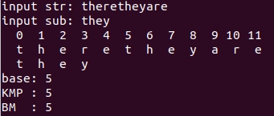
Рис 1. Пирмер работы программы 1.
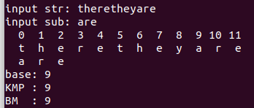
Рис 2. Пример работы программы 2.
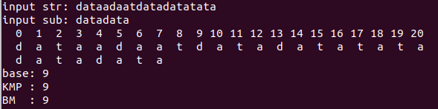
Рис 3. Пример работы программы 3.

4.2. Постановка экспериментов
Были проведены временные эксперименты для строк от 1 000 до 100 000 элементов с шагом 1000. Для каждого замера взят средний результат из 100 замеров. Замеры проведены для трех случаев: длина подстроки 4 символа, длина подстроки 12 символов и длина подстроки 20 символов. Результаты экспериментов представлены на рисунках 4-6.
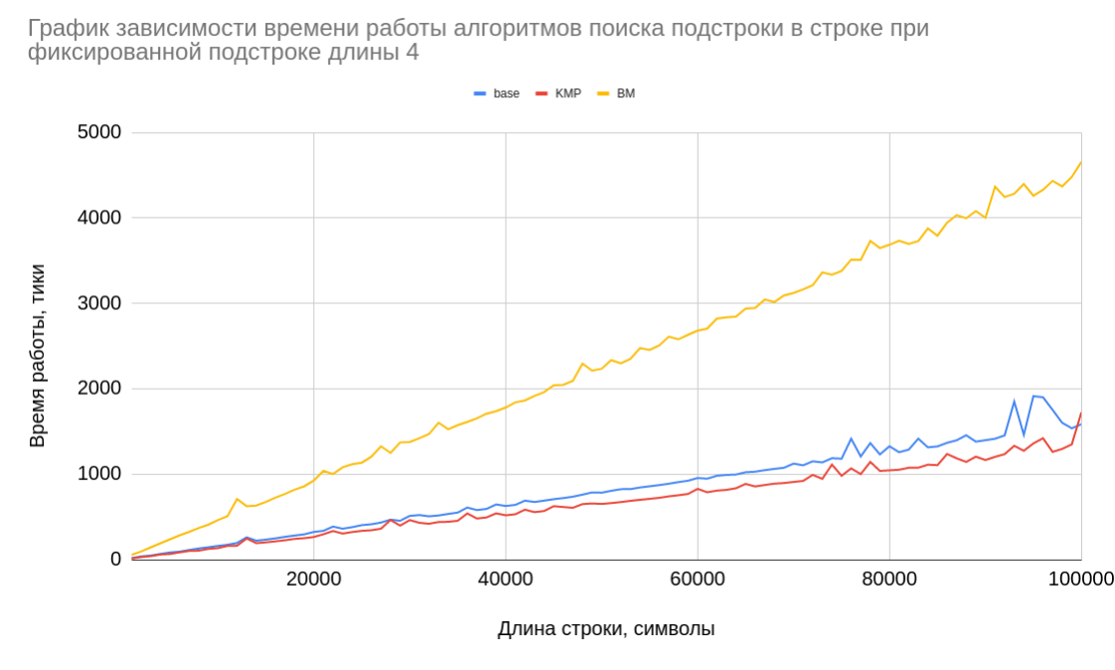
Рис 4. График зависимости времени работы алгоритмов от длины строки при фиксированной длине подстроке равной 4.
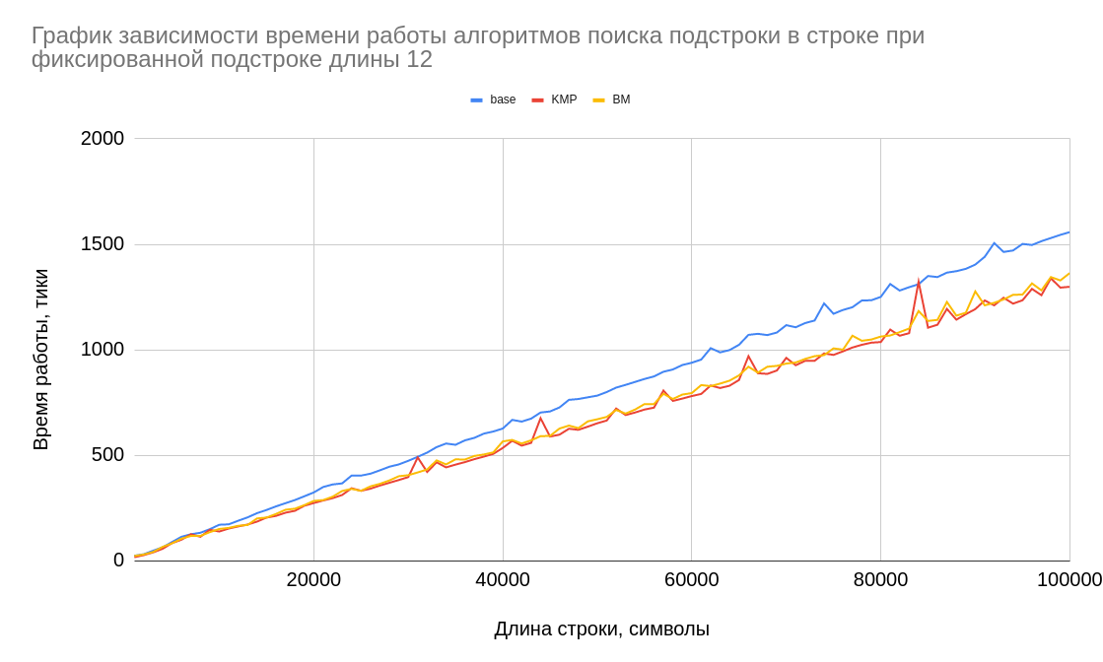
Рис 2. График зависимости времени работы алгоритмов от длины строки при фиксированной длине подстроке равной 12.
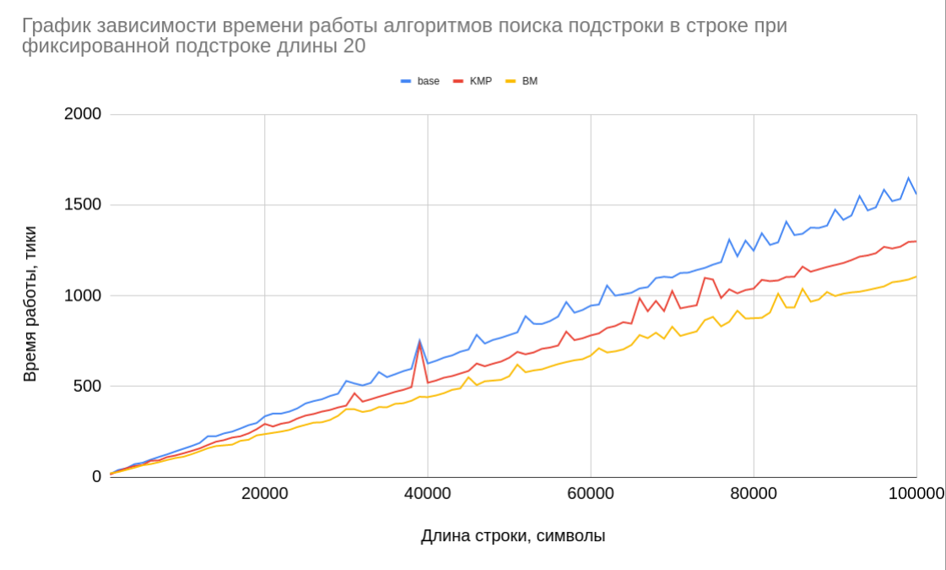
Рис 6. График зависимости времени работы алгоритмов от длины строки при фиксированной длине подстроке равной 20.

По графикам видно, что время работы алгоритмов сильно зависит от длины подстроки. Алгоритм Кнута-Морриса-Пратта работает лучше стандартного во всех случаях. Алгоритм Бойера-Мура работает лучше всего при длинных подстроках, однако на коротких подстроках этот алгоритм проигрывает даже прямому перебору. Время работы алгоритмов линейно возрастает с увеличением длины строки.

4.3. Выводы
Были проведены эксперименты по замеру времени. Лучшие результаты на длинных подстроках показал алгоритм Бойера-Мура. Однако этот алгоритм неприменим для коротких подстрок. Для этого случая лучше применять алгоритм Кнута-Моррися-Пратта.

Заключение
В ходе лабораторной работы были изучены и реализованы следующие алгоритмы решения задачи поиска подстроки в строке: стандартный алгоритм, алгоритм Кнута-Морриса-Пратта и алгоритм Бойера-Мура. Был проведен их сравнительный анализ, в ходе которого были получены результаты замеров времени работы алгоритмов в зависимости от длины строки. Наиболее стабильным оказался алгоритм Кнута-Морриса-Пратта, однако алгоритм Бойера-Мура показывает лучшие результаты при работе с длинными подстроками.

